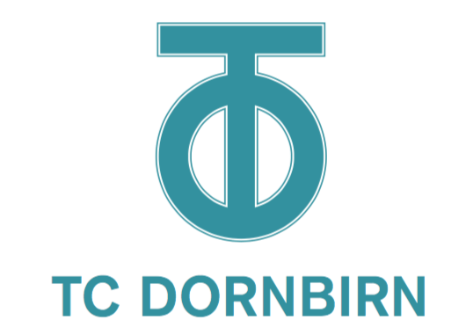
BALLSCHULE für Kinder

24 Einheiten jeweils am Mittwoch
14 –15 Uhr für 4-7-jährige
15 –16 Uhr für 6-11-jährige

1. Teil: Mittwoch 28. Sept. – 21. Dez. 2022 (11x)* Halle
2. Teil: Mittwoch 11. Jän. – 08. Febr. 2023 (5x)* Halle
3. Teil: Mittwoch 22 Febr.– 19. Apr. 2023 (8x)* Halle

*An Feiertagen und Schulferien findet keine Ballschule statt.
ACHTUNG
Ort: Tennishalle Haselstauden, Siegfried-Fussenegger-Straße 4,
6850 Dornbirn

Die Kinder lernen mit spielerischen Übungen den Umgang mit diversen Ballarten und erste Grundbegriffe im Tennissport, unter Anleitung von unserem Cheftrainer Markus Wohlgenannt.

Kosten pro Kind: Euro 350,-
Überweisung bitte bis spätestens 30.11.2022.

Anmeldungen bis 25. September 2022
unter tcdornbirn@gmx.at oder 0043 699-1810 9560
Bitte Name & Geburtsdatum des Kindes sowie eine E-Mail-Adresse & Telefonnummer bekannt geben.

Kommt bitte mit Hallenschuhen, Freizeitbekleidung und Trinkflasche.
Schläger stellt unser Trainer zur Verfügung
Wir freuen uns auf viele, neugierige Kinder!

